COMMERCEHUB
Plano de Execução P1
Validar a demonstração ponta a ponta
Runbook para execução, observabilidade e coleta de evidências reais

Campo | Valor
Documento | CommerceHub_P1_Plano_Validacao_E2E
Versão | 1.0
Data | 15/10/2026
Prioridade | P1
Objetivo | Executar e provar os principais fluxos do CommerceHub em ambiente reproduzível, coletando evidências funcionais, Kafka, tracing, métricas, logs e infraestrutura.
Pré-requisito | P0 — tratamento da chave privada JWT concluído ou, no mínimo, a correção aplicada no ambiente de validação.
Princípio
O objetivo não é apenas 'testar'. É produzir uma demonstração reproduzível em que cada resultado importante tenha evidência verificável e possa ser apresentado a um cliente, recrutador ou avaliador técnico.

1. Resultado esperado do P1
- Demonstrar login/autorização.
- Demonstrar criação de pedido e integração Order → Product.
- Demonstrar publicação/consumo de eventos Kafka.
- Demonstrar reserva de estoque bem-sucedida e InventoryReserved.
- Demonstrar atualização do pedido para CONFIRMED.
- Demonstrar reserva malsucedida e InventoryReservationFailed.
- Demonstrar compensação/alteração de estado para CANCELLED.
- Demonstrar Outbox e idempotência quando aplicável.
- Demonstrar uma transação ponta a ponta no Jaeger.
- Demonstrar métricas e saúde dos serviços no Prometheus/Grafana.
- Guardar evidências versionáveis ou anexáveis sem incluir segredos.

2. Ferramentas recomendadas para geração das evidências
Ferramenta | Uso no P1 | Evidência
Swagger UI / OpenAPI | Executar APIs manualmente | Request/response e contrato
curl | Cenários reproduzíveis via script | Comandos + respostas
Bruno ou Postman | Coleções de cenários | Coleção/export + screenshots
jq | Extrair orderId/eventId/token claims sem ruído | Saída textual limpa
Kafka CLI / ferramentas do projeto | Inspecionar tópicos/eventos | Payload + timestamp + key
Jaeger UI | Tracing distribuído | Trace, spans, duração e erro
OpenTelemetry | Correlação entre serviços | trace/span context
Prometheus | Métricas técnicas | Queries e screenshots
Grafana | Dashboards | Painéis e screenshots
OpenShift Console / oc | Pods, logs, rollout, resources | Estado do deployment
Docker/Podman | Ambiente local reproduzível | Logs, containers, imagens
GitHub Actions | Build/test/publish | Run verde + logs dos jobs
Oracle SQL*Plus/cliente SQL | Confirmar estado persistido | Queries de auditoria
Git | Versionar scripts/evidências não sensíveis | Commit reproduzível

3. Estrutura de evidências
Criar uma estrutura fora do código-fonte sensível. Sugestão:
docs/evidence/p1/
├── README.md
├── 01-login/
│ ├── request.txt
│ ├── response.txt
│ └── screenshot.png
├── 02-order-success/
│ ├── request.json
│ ├── response.json
│ ├── kafka-event.json
│ ├── db-state.txt
│ ├── trace.txt
│ └── screenshots/
├── 03-order-inventory-failure/
│ ├── request.json
│ ├── response.json
│ ├── failure-event.json
│ ├── db-state.txt
│ └── trace.txt
├── 04-idempotency/
├── 05-observability/
└── SUMMARY.md
Regra
Não armazenar JWTs completos, senhas, private keys, tokens de acesso, connection strings ou dados pessoais reais nas evidências. Quando necessário, mascarar valores.

4. Fluxograma principal — Saga ponta a ponta
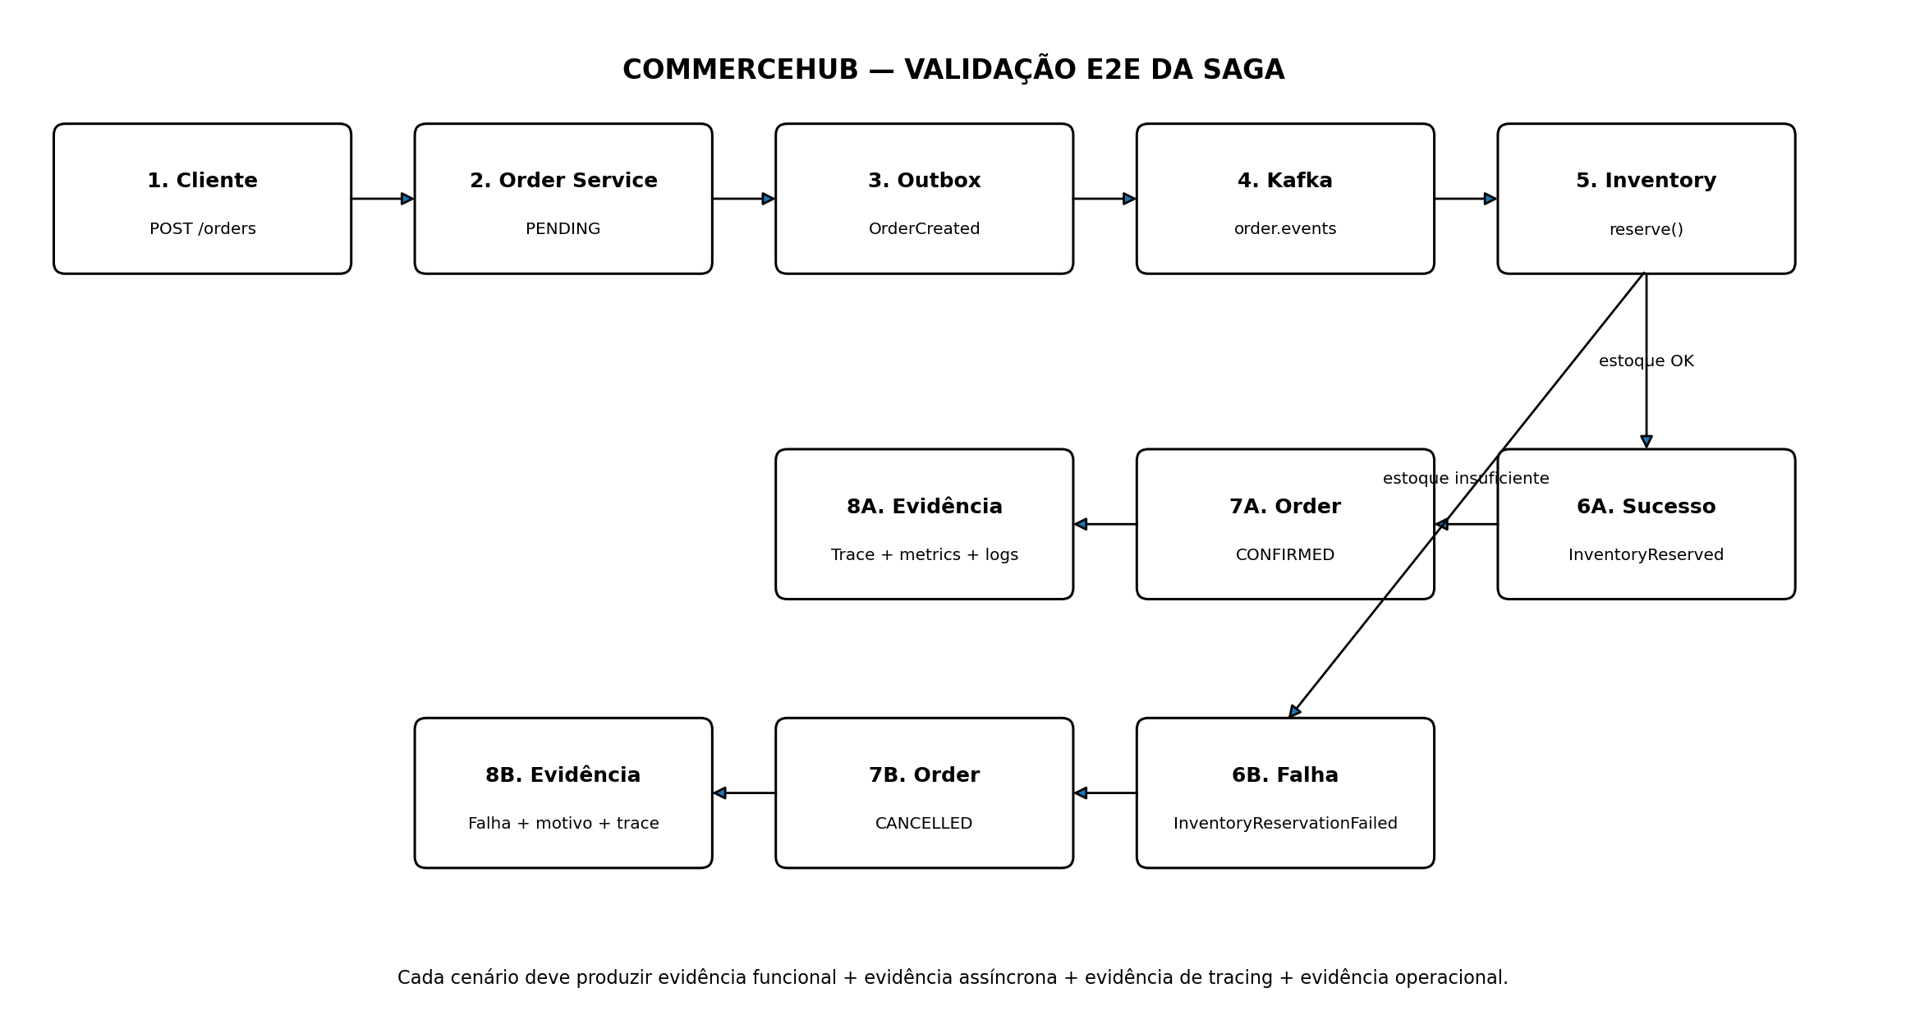
O diagrama representa os dois caminhos que obrigatoriamente devem ser demonstrados: sucesso e falha de reserva.

5. Preparação do ambiente
- Fazer checkout do commit/branch que contém o P0 concluído.
- Executar a suíte automatizada.
- Subir dependências e os quatro serviços pelo método oficialmente documentado no README.
- Confirmar health/readiness de User, Product, Order e Inventory.
- Confirmar Kafka disponível.
- Confirmar Oracle disponível e migrações aplicadas.
- Confirmar Jaeger recebendo traces.
- Confirmar Prometheus coletando métricas.
- Confirmar Grafana com dashboards funcionais.
- Se usar OpenShift, confirmar pods, services, routes e recursos.
./mvnw clean verify
# depois, conforme o mecanismo do README do projeto:
docker compose up -d
# ou Podman/OpenShift conforme ambiente utilizado
Antes de executar cenários, registrar o timestamp inicial, versão/commit e ambiente.

6. Fluxo de evidências
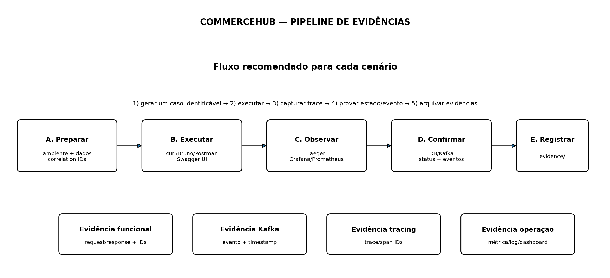

7. Cenário E2E-01 — Pedido confirmado
Objetivo: provar o caminho feliz completo.
- Autenticar como usuário válido.
- Obter productId válido no Product Service.
- Criar pedido com quantidade compatível com o estoque.
- Registrar orderId, timestamp e identificador de correlação.
- Confirmar que o Order Service persistiu o pedido em estado inicial esperado.
- Confirmar evento OrderCreated na Outbox/tópico.
- Confirmar consumo pelo Inventory Service.
- Confirmar reserva de estoque.
- Confirmar InventoryReserved.
- Confirmar atualização do pedido para CONFIRMED.
- Localizar o trace no Jaeger.
- Capturar métricas e logs relevantes.
Evidências mínimas:
- HTTP request/response
- orderId
- eventId/message key
- estado antes/depois
- InventoryReserved
- traceId
- spans Order → Kafka → Inventory → retorno
- screenshot do Jaeger
- screenshot ou query do Grafana/Prometheus
Critério de aprovação: todos os estados e eventos esperados aparecem na ordem lógica, sem erro não explicado.

8. Cenário E2E-02 — Reserva de estoque falha
Objetivo: provar o caminho de compensação.
- Preparar produto com estoque insuficiente para a quantidade solicitada.
- Criar o pedido.
- Capturar orderId e traceId.
- Confirmar OrderCreated.
- Confirmar tentativa de reserva no Inventory.
- Confirmar InventoryReservationFailed com motivo.
- Confirmar processamento do evento pelo Order Service.
- Confirmar estado final CANCELLED, conforme regra do projeto.
- Confirmar que nenhuma reserva parcial indevida permaneceu.
- Capturar trace, logs, evento e estado persistido.
Critério de aprovação: a falha não fica somente em log; ela produz a transição de estado prevista e a evidência da compensação.

9. Cenário E2E-03 — Idempotência
- Selecionar um evento válido já processado ou reproduzir o mesmo evento de acordo com o mecanismo seguro do projeto.
- Executar o consumidor duas vezes com a mesma identidade de evento.
- Confirmar que a segunda entrega não gera novo efeito de negócio.
- Confirmar que o estado final permanece correto.
- Registrar logs indicando evento duplicado/ignorado, se essa observabilidade existir.
- Capturar trace e evidência do mecanismo de deduplicação.
Cuidado
Não manipular Kafka de modo a corromper o ambiente. Preferir um teste automatizado ou procedimento controlado já previsto no projeto.

10. Cenário E2E-04 — Segurança
- JWT novo é aceito em endpoint protegido.
- JWT expirado é rejeitado.
- JWT com issuer incorreto é rejeitado.
- Usuário sem role adequada recebe 401/403 conforme o caso.
- Usuário não consegue acessar pedido de outro usuário.
- Após P0, JWT assinado com a chave antiga deve ser rejeitado.

11. Tracing com Jaeger + OpenTelemetry
Para cada cenário, a evidência ideal é um trace único que permita navegar pela cadeia.
Span esperado | O que verificar
HTTP Order | route, status, duração, traceId
Order → Product | request, response/status, erro se houver
Outbox/publicação | eventId/correlation, timestamp, status
Kafka consumer | consumer span, tópico, partition/offset quando disponível
Inventory | reserve, quantidade, resultado
Inventory event | InventoryReserved ou InventoryReservationFailed
Order consumer | processamento do evento e transição de estado
HTTP final | status final quando o fluxo expuser o resultado
Guardar o traceId e, se disponível, o spanId principal junto da evidência do cenário. Isso permite ao avaliador sair do screenshot e reproduzir a investigação.

12. Métricas com Prometheus/Grafana
- Taxa de requests por serviço.
- HTTP error rate.
- Latência de endpoints.
- Mensagens Kafka processadas, quando métricas estiverem disponíveis.
- Erros de consumo.
- Saúde/disponibilidade dos pods.
- Uso de CPU/memória no ambiente de container/OpenShift.
A evidência deve conter timestamp e, quando possível, filtro por serviço.

13. Logs e correlação
Os logs devem permitir correlacionar pelo menos orderId/eventId/traceId, conforme o que já é produzido pela aplicação.
# exemplos de investigação — adaptar aos nomes reais
docker compose logs order-service
docker compose logs inventory-service
oc logs deployment/order-service
oc logs deployment/inventory-service
Não capturar logs contendo secrets.

14. Banco e prova de estado
Para cada cenário, obter uma consulta curta mostrando o antes/depois do pedido e, quando aplicável, do estoque/outbox/deduplicação.
-- exemplo conceitual; adaptar ao DDL real do CommerceHub
SELECT id, status, created_at, updated_at
FROM orders
WHERE id = :order_id;
-- Outbox: usar as colunas reais do projeto
SELECT *
FROM outbox
WHERE aggregate_id = :order_id
ORDER BY created_at;
A consulta final deve ser específica o suficiente para provar o caso, sem exportar tabelas inteiras.

15. Evidências no GitHub Actions
- Run verde do commit validado.
- Log de mvnw verify.
- Resultado dos testes.
- Validação dos manifests.
- Build/publicação das imagens.
- Se o P0 adicionou secret scanning, mostrar o job verde.
O objetivo é complementar a demonstração manual com evidência de que o software também passa por automação.

16. Roteiro de gravação da demonstração
- Mostrar README e arquitetura por 20–30 segundos.
- Mostrar login e obtenção de JWT sem expor o token completo.
- Criar pedido de sucesso.
- Mostrar orderId.
- Mostrar Jaeger e abrir o trace.
- Mostrar InventoryReserved.
- Mostrar pedido CONFIRMED.
- Executar pedido com estoque insuficiente.
- Mostrar InventoryReservationFailed.
- Mostrar pedido CANCELLED.
- Mostrar Grafana/Prometheus.
- Mostrar GitHub Actions verde.
- Encerrar com arquitetura e tecnologias.
Duração sugerida: 5–8 minutos. O vídeo deve demonstrar fatos observáveis, não apenas navegar pelo código.

17. Definition of Done — P1
ID | Critério | Evidência
P1-01 | Ambiente reproduzível | README + versão/commit
P1-02 | Login/autorização validados | Request/response
P1-03 | Pedido feliz concluído | CONFIRMED + eventos
P1-04 | Falha de estoque concluída | InventoryReservationFailed + CANCELLED
P1-05 | Outbox demonstrada | Registro/evento correspondente
P1-06 | Kafka demonstrado | Evento + consumer
P1-07 | Idempotência demonstrada | Duplicata sem efeito duplicado
P1-08 | Tracing demonstrado | Trace completo no Jaeger
P1-09 | Métricas demonstradas | Prometheus/Grafana
P1-10 | Logs correlacionáveis | orderId/eventId/traceId
P1-11 | Estado persistido comprovado | Queries direcionadas
P1-12 | CI comprovada | Run verde
P1-13 | Evidências organizadas | docs/evidence/p1
P1-14 | Sem segredos nas evidências | Revisão final
P1-15 | Vídeo opcional de portfólio | 5–8 min, se produzido

18. Checklist final
- ☐ Commit/versão do ambiente registrada.
- ☐ Todos os serviços saudáveis.
- ☐ Kafka saudável.
- ☐ Oracle/migrações saudáveis.
- ☐ Jaeger recebendo traces.
- ☐ Prometheus coletando.
- ☐ Grafana funcionando.
- ☐ Login validado.
- ☐ Pedido confirmado validado.
- ☐ InventoryReserved comprovado.
- ☐ Pedido CANCELLED por estoque insuficiente comprovado.
- ☐ InventoryReservationFailed comprovado.
- ☐ Idempotência comprovada.
- ☐ JWT antigo rejeitado após P0.
- ☐ Evidências sem segredos.
- ☐ CI verde.
- ☐ README/evidências atualizados.
- ☐ Vídeo capturado, se fizer parte do portfólio.

19. Entregáveis
- Scripts/coleções de execução dos cenários.
- Diretório docs/evidence/p1 com evidências sanitizadas.
- Trace IDs e screenshots do Jaeger.
- Queries/snapshots de Prometheus/Grafana.
- Evidências Kafka.
- Evidências de estado no Oracle.
- Resultado da CI.
- Relatório SUMMARY.md com cenário, resultado, timestamp, commit e links.
- Vídeo de demonstração, opcional, mas recomendado para portfólio freelancer.

20. Modelo de registro de cada cenário
# E2E-01 — Pedido confirmado
Data/hora:
Commit:
Ambiente:
Cenário:
Usuário de teste:
productId:
orderId:
eventId:
traceId:
Resultado esperado:
Resultado observado:
Eventos:
- OrderCreated:
- InventoryReserved:
Estado inicial:
Estado final:
Evidências:
- HTTP:
- Kafka:
- DB:
- Jaeger:
- Grafana/Prometheus:
- Logs:
Conclusão: PASS / FAIL
Observações:

21. Critério de decisão para seguir ao próximo projeto
O P1 deve ser considerado concluído quando o CommerceHub deixar de ser apenas um repositório com código e passar a ter uma demonstração reproduzível. Um terceiro deve conseguir entender o fluxo, executar o cenário e verificar no mínimo o resultado HTTP, o evento Kafka, o estado persistido e o trace distribuído.
GO para Projeto 2
Após P0 corrigido e P1 aprovado, não é necessário continuar aumentando a complexidade do CommerceHub. O próximo investimento de portfólio deve demonstrar uma competência diferente e comercialmente útil para seus trabalhos freelance.

22. Referências de trabalho
https://github.com/ThiagoGuimaraesRocha/CommerceHub
https://github.com/ThiagoGuimaraesRocha/CommerceHub/actions

